中大工会〔2017〕47号

关于启用印章的通知

各分工会、直属部门工会、附属医院工会，产业集团工会：
从2017年4月20日起，正式启用“中山大学工会委员会物理学院分工会”、“中山大学工会委员会地球科学与工程学院分工会”等印章，原“中山大学工会委员会物理科学与工程技术学院分工会”、“中山大学工会委员会地球科学与地质工程学院分工会”等印章同时作废。
特此通知。

附件：印模

中山大学工会委员会
2017年4月11日
附件：

印 模

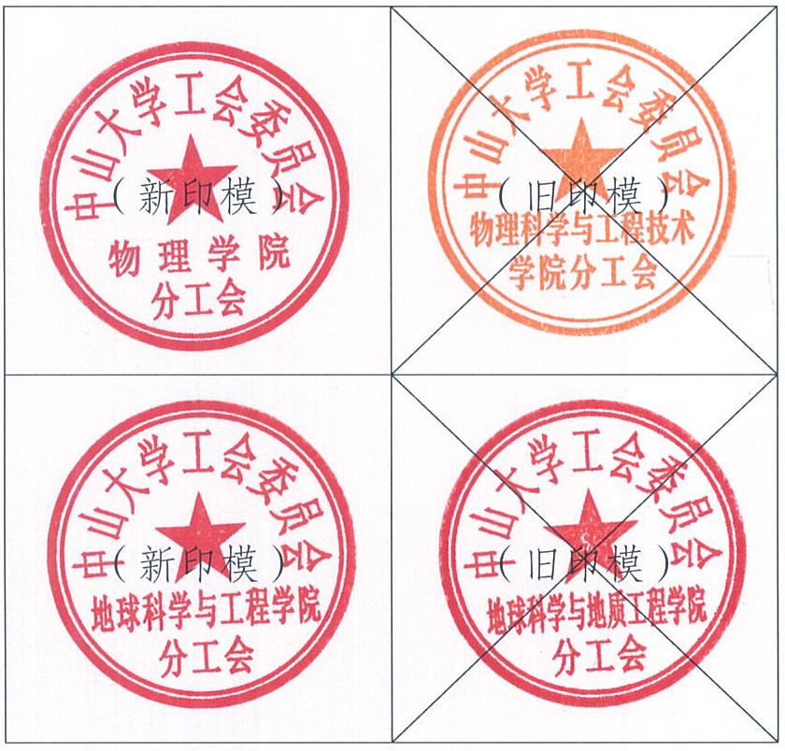

中山大学工会委员会 2017年4月20日印发

